**Занятие № 18**

**Номер учебной группы:** П-16

**Фамилия, инициалы учащегося:** Мозоль П.В.

**Дата выполнения работы:**

**Тема работы:** ««Проектирование структуры сайта. Создание макета»»

**Ход работы**

**Задание 1**

Изучил теоретический материал по теме «Проектирование макета сайта».

**Задание 2**

Разработал макет сайта для своего варианта задания. Для разработки макета сайта можно использовать движки по созданию сайтов или графические редакторы, по выбору. При написании отчета, указать что использовалось для разработки макета.

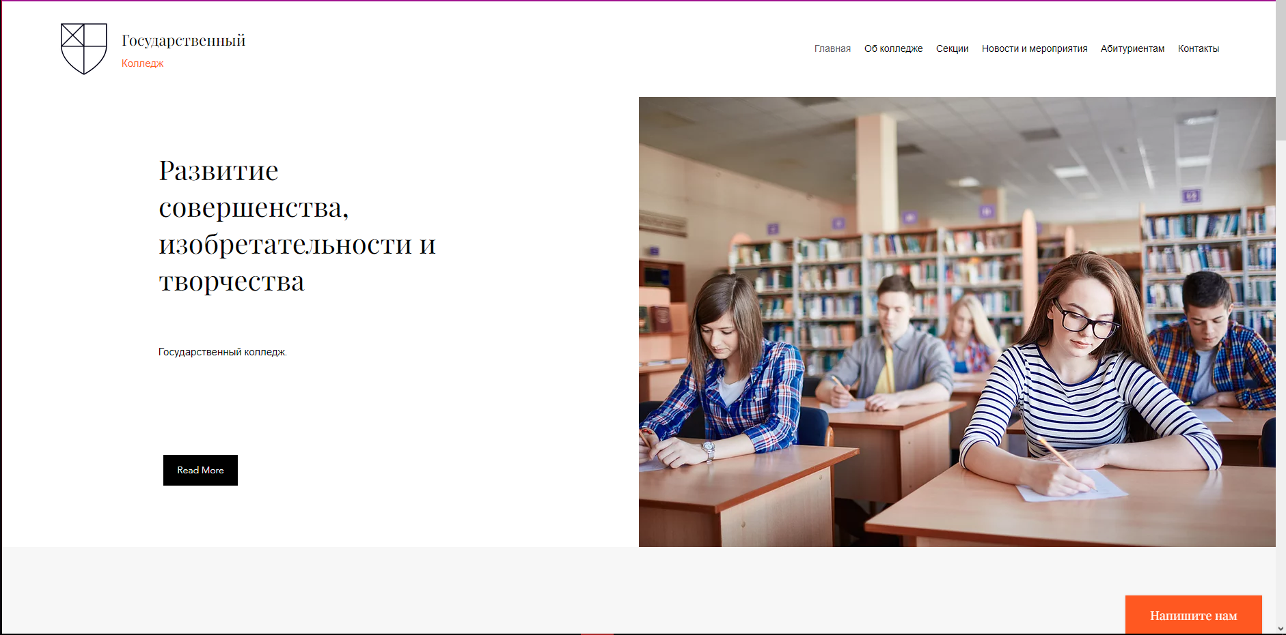

1 вкладка: Главная страница сайта

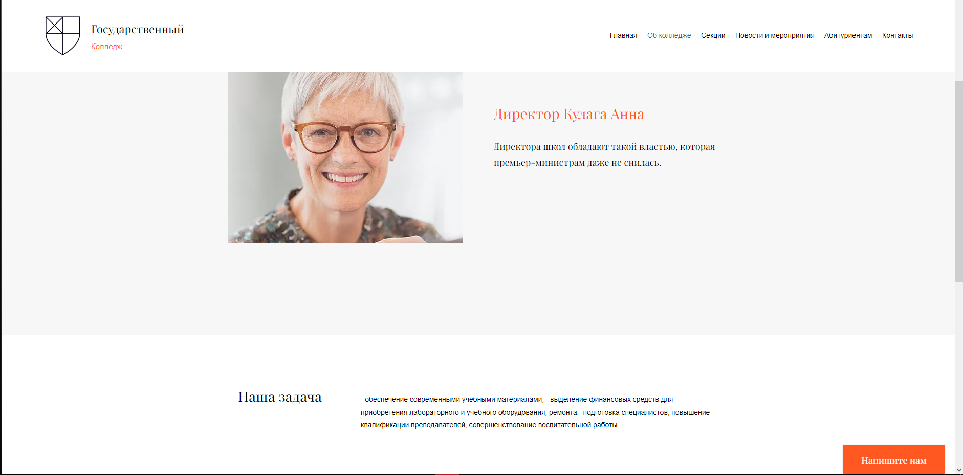

2 вкладка: Об колледже

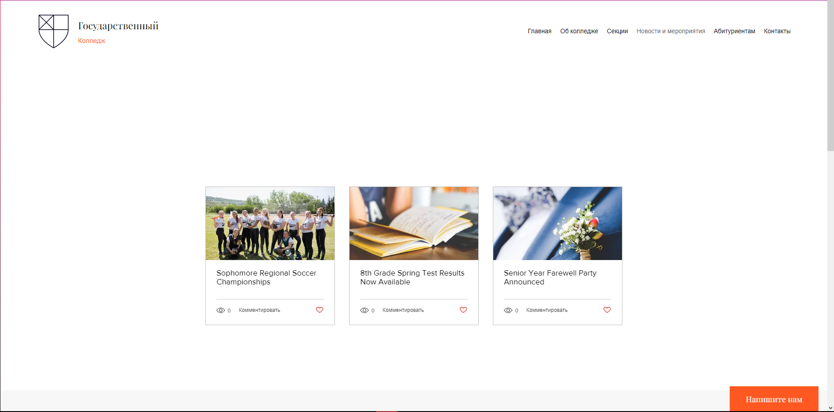

https://paskamozol.wixsite.com/website-3

3 вкладка: Новости и мероприятия

**Задание 3**

Ответьте на контрольные вопросы.

1. Что вы понимаете под макетом сайта?

Ответ: Макет сайта — это эскиз, на котором изображена будущая страница. От того, насколько качественно проработан макет, зависит общее восприятие информации на сайте.

1. Виды сайтов?

Ответ: Сайт-визитка, корпоративный сайт, информационный, игровой, персональный проект, форум-сайт, промо-сайт, блог сайт, сайт-конспект.

1. Как организовывается взаимодействие с пользователем?

Ответ: Реклама, контактная информация

1. Какие стили взаимодействия пользователя с сайтом существуют?

Ответ: Информационно-образовательный

1. Опишите преимущества и недостатки стилей взаимодействия пользователя с системой.

Ответ: 